МСК-105.403 |  | Пять качелей "Башни"
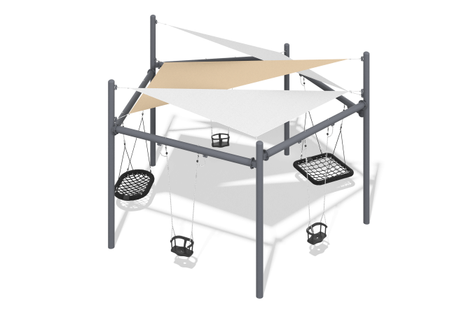

Размеры, мм: | 5198x5458x3612 | Вес, кг: | 620.49
Характеристики материалов
Общее описание конструкции
Изделие представляет собой комплект из пятиугольной рамы с тентовым навесом для качелей, двух подвесов с канатным плетением и трех подвесов на цепях.
Материалы и комплектующие
Окрашенная порошковой краской сталь со слоем цинкосодержащего грунта, пластик, нержавеющий крепеж. В состав качелей входят три подвеса на цепях и два подвеса «гнездо» с утяжеленным ободом и два пластиковых подвеса. Плетение внутри кольца выполнено из четырехпрядного армированного каната диаметром 16 мм. Качели комплектуются подвесами из четырехпрядного армированного каната. Длина подвесов — 1340 мм. Качели рассчитаны на интенсивное использование, выдерживают нагрузку до 250 кг — подходят для игровых площадок в общественных местах (парках, скверах, придомовых территориях).
Металлические детали покрываются двумя слоями: в качестве первого слоя наносится порошковая цинк-содержащая грунтовка, представляющую собой порошковую смесь на основе эпоксидной смолы, цинка и целевых добавок, полимеризуется в высокотемпературной камере. В качестве финишного слоя наносится полиэфирная порошковая краска, представляющая собой гомогенизированную порошковую смесь полиэфирной смолы, отвердителей, пигментов, наполнителей и модификаторов, подобранных для обеспечения атмосферостойкости и светостойкости. Финишный слой полимеризуется в высокотемпературной камере.
Каркас
Представляет собой металлические профильные трубы диаметром 133 мм с толщиной стенки 4,5 мм в качестве столбов, соединенные в верхней части перекладинами, к которым закрепляются тентовый навес и подвесы качелей.

